**Homilie – Hoogfeest van het Heilig Hart – jaar A 28 juni 2014** *1 Johannes 4, 7-16 / Matteüs 11, 25-30*

Ik wil graag vandaag even blijven stilstaan bij een zin die mij in de lezing uit de Johannesbrief bijzonder geraakt heeft: *‘De mens zonder liefde kent God niet, want God is liefde.’* Hoe kunnen we eigenlijk zeggen dat God liefde is als je al die ellende in de wereld ziet? Voor veel mensen is één van de grootste struikelblokken om te geloven het eindeloze lijden in de wereld. En dan mogen we als Kerk honderd keer roepen, fluisteren, beargumenteren dat de God van de Bijbel toch echt een God van liefde is, het helpt allemaal maar weinig.

Ik weet niet wat uw eerste gedachten zijn als je die paar woorden hoort: *‘God is liefde’*. Wat roept het woord ‘liefde’ bij u op? Als we van goddelijke liefde spreken, verbinden we daar – eerder negatief dan – het lijden van mensen aan vast. Waarom moeten mensen lijden, zeggen we. Maar voor Johannes is dat niet het thema. Hij ziet vooral het schrille contrast met de liefdeloosheid onder mensen. Liefde staat in die Johannesbrief niet tegenover het lijden, maar tegenover liefdeloosheid, tegenover angst.

En dat maakt de thematiek ook direct persoonlijker. Want eigenlijk gaat het dan ten diepste over deze vragen: Geloof ik dat God van mij houdt? Ervaar ik dat ik zijn geliefde ben? Ben ik niet bang voor wat andere mensen van me vinden? Integendeel, voel ik me vrij genoeg als mens en als christen omdat ik tot diep in mijn ziel ervaar dat God mij liefheeft en dat niets me van die liefde kan scheiden?

Op meerdere plaatsen in de Bijbel wordt gesproken over de eeuwigdurende liefde van God. Maar nergens wordt dat zo kort en zo krachtig tot uitdrukking gebracht als in de lezing van vandaag uit de eerste Johannesbrief. Twee keer staat er: *‘God is liefde’*. Johannes kon dat schrijven omdat hij zelf die liefde ervaren heeft. In zijn evangelie schrijft hij tot maar liefst vijf keer toe over zichzelf: *‘de leerling van wie Jezus veel hield’* (Joh. 13, 23; 19, 26; 20, 2; 21, 7; 21, 20). Johannes heeft dus op een extra bijzondere en persoonlijke manier de liefde van God ervaren in de persoon van Jezus. Hij was het die bij de laatste paasmaaltijd aan tafel tegen het hart van Jezus had aangelegen. Johannes schrijft dus vanuit een persoonlijk ervaren liefde van God. Hij is echt door die liefde aangeraakt.

*‘De mens zonder liefde kent God niet, want God is liefde.’* Johannes haast zich om dat uit te leggen door te wijzen op Jezus, Gods zoon, die door God in de wereld is gezonden *‘om ons het leven te brengen’*. Johannes ziet Jezus weer voor zich. Hij denkt weer terug aan dat moment aan tafel toen hij tegen Jezus’ hart aanlag. Hij ervaart weer, na zovele jaren, de grenzeloze persoonlijke liefde van Jezus voor hem. En hij wil nog maar één ding: dat ook wij, als lezers van zijn brief, leren liefhebben met de liefde die uit God voortkomt. Want dat is pas echt leven.

Dat is de boodschap van Johannes. En hij wordt in zijn brief niet moe om ons op te roepen om elkaar lief te hebben. Niet als een verplichting, in de trant van: ‘Dat hoort er nu eenmaal bij als je christen bent.’ Nee, in het liefhebben van elkaar komt het wezen van God in ons tot uitdrukking. ‘God is liefde’. Dat is niet zomaar een interessante uitspraak om eens over na te denken en over te mijmeren. Neen, het is een krachtige oproep om liefdevol te leven, om elkaar lief te hebben, om de ervaring van een goddelijke liefde die door ons heen stroomt naar de ander toe. Deze liefde is het meest wezenlijke van het christelijke leven. Het gaat om de liefde van God die woont in ons hart en vorm krijgt in een liefdevol leven.

Ik wil tot slot nog vijf redenen aangeven waarom ik het zo belangrijk vind dat we op dit hoogfeest van het Heilig Hart willen nadenken over die goddelijke liefde.

1. *Een theologische reden:* God is liefde! Dat is de kern van zijn wezen. God leren kennen betekent vóór alles: zijn liefde leren kennen. (1 Johannes 4, 8.16).

2. *Een Bijbelse reden:* in 1 Korintiërs 13 vers 13 staat: ‘Ons resten geloof, hoop en liefde, deze drie, maar de grootste daarvan is de liefde.’ En dat komt omdat de liefde eeuwig is. Liefde is meer dan geloof: het is de kracht van het geloof (Galaten 5, 6). Liefde is meer dan hoop, want hoop zal eens voorbij zijn om alleen de liefde over te laten.

3. *Een ethische reden:* liefde is de vervulling van de wet! Als Jezus de wet samenvat, de Tien Woorden, dan blijft er maar één woord over: *liefhebben*. ‘Heb de Heer, uw God, lief met heel uw hart en met heel uw ziel en met heel uw verstand. Dat is het grootste en eerste gebod. Het tweede is daaraan gelijk: heb uw naaste lief als uzelf.’ (Matteüs 22, 37-40). Een leven met God waarin liefde niet de kern is, is uiteindelijk geen leven met God. En in de Romeinenbrief lezen we: ‘Wees elkaar niets schuldig, behalve liefde, want wie de ander liefheeft, heeft de gehele wet vervuld.’ (13, 8).

4. Er is ook *een reden die met de Kerk* te maken heeft: hét kenmerk van de kerk van Jezus is de onderlinge liefde. Als wij echt Kerk willen zijn, als we willen beantwoorden aan Gods bedoeling met onze geloofsgemeenschap, laten we dan luisteren naar de woorden van Jezus: ‘Ik geef jullie een nieuw gebod: heb elkaar lief. Zoals Ik jullie heb liefgehad, zo moeten jullie elkaar liefhebben. Aan jullie liefde voor elkaar zal iedereen zien dat jullie mijn leerlingen zijn’ (Johannes 13, 34-35).

5. Tenslotte nog *een persoonlijke reden*, waarvan ik hoop dat u het ook herkent: Ik verlang ernaar te groeien in de liefde omdat er in mijn leven nog zoveel angst is, zoveel veroordeling, zoveel zelfgerichtheid. Dat zijn allemaal dingen die duidelijk maken dat Gods liefde nog niet ten volle werkelijkheid is geworden in mijn leven.

Bidden wij op dit feest voor mekaar dat Gods liefde handen en voeten krijgt in ons leven. En vertrouwen we ons toe aan Jezus die we in het evangelie hoorden zeggen: *‘Komt allen tot Mij die uitgeput zijt, Ik zal u rust en verlichting schenken.’* Daarin spreekt het hart van God!

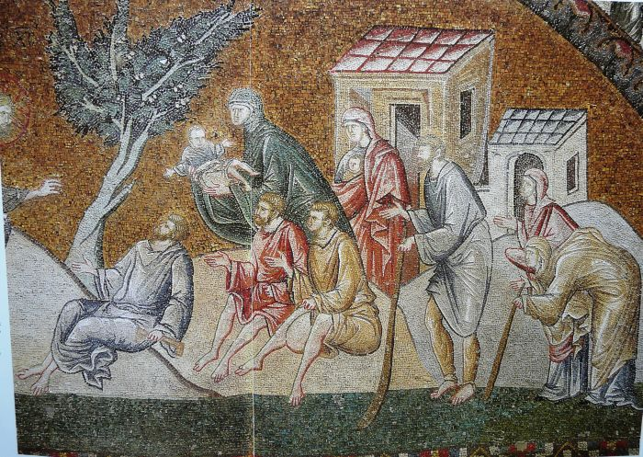

*‘Komt allen tot Mij die uitgeput zijt…’ 1320, mozaïek Kerk van de Verlosser in Chora, Istanbul, Turkije*

*Jan Verheyen – Lier.*

*Hoogfeest Heilig Hart A – 28.6.2014*

*(Inspiratie: o.a. preek over 1 Johannes 4, 8 - ds. Jos Douma)*